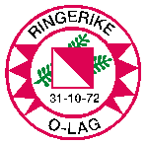 |  | Ringerike Orienteringslag  Org.nummer 991 097 449  www.ringerike-o-lag.net

Innbetaling til ROL

Til Ringerike o-lag
v/ Brede Høibak Gundersen
kasserer@ringerike-o-lag.net
Rudsbakken 11,
3530 Røyse

Fra:_______________________________________________

__________________________________________________

Beløpet er satt inn på inn på ROL-konto 2280.08.27268

Beløpene gjelder | Beløp
SUM

Dato:________________ Underskrift: ____________________________

Eventuelle vedlegg:

